河南顾家建材有限公司年产1500吨瓷砖粘结剂项目竣工环境保护验收监测报告

建设单位：河南顾家建材有限公司
编制单位：河南顾家建材有限公司

2021年6月

建设单位：河南顾家建材有限公司
法 人 代 表：孙建锋

编制单位：河南顾家建材有限公司
法 人 代 表：孙建锋
项目负责人： 孙建锋

建设单位：河南顾家建材有限公司 | 编制单位：河南顾家建材有限公司
电话：13700861606 | 电话：13700861606
邮编：451283 | 邮编：451283
地址：巩义市产业集聚区 | 地址：巩义市产业集聚区

目录
1 验收项目概况.................................................... 1
2 验收依据........................................................ 2
3 工程建设情况... ................................................ 2
3.1 地理位置及平面位置.........................................2
3.2 建设内容...................................................3
3.3 主要原辅材料及能源消耗.................................... 4
3.4 水源及水平衡.............................................. 5
3.5 生产工艺.................................................. 5
3.6 项目变动情况.............................................. 6
4 环境保护措施.....................................................6
4.1 污染物处理设备.............................................6
4.2 环保设备投资及“三同时”落实情况...........................7
5 建设项目环评报告表的主要结论与建议及审批部门决定.................8
5.1 本项目环评报告表的主要结论与建议...........................8
5.2 审批部门审批决定...........................................11
6 验收执行标准....................................................12
7 验收监测内容....................................................13
8 质量保证及质量控制..............................................14
8.1 监测分析方法...............................................14
8.2 监测分析过程中的质量保证...................................15
8.3 废气监测分析过程中的质量保证和质量控制.....................15
9 验收检测结果....................................................15
9.1 生产工况...................................................15
9.2 环境保护设施调试结果.......................................16
10 验收检测结论...................................................19
10.1 环境保护设施调试结果......................................19
10.2 工程建设对环境的影响......................................20
11 建设项目环境保护“三同时”竣工验收登记表.......................21
附图一 地理位置图................................................22
附图二 周围环境示意图............................................23
附图三 环评阶段厂区平面布置图....................................24
附图四 项目实际平面布置..........................................25
附图五 项目环保设施..............................................26
附件一 环评批复..................................................27
附件二 生产负荷证明..............................................30
附件三 检测机构资质..............................................31
附件四 检测报告..................................................33
附件五 排污许可证................................................41
附件六 专家验收意见..............................................42
附件七 签到表....................................................46
附件八 公示信息..................................................47
1 验收项目概况
  - 验收项目说明
我公司于2020年8月委托河南金环环境影响评价有限公司编制了《河南顾家建材有限公司年产1500吨瓷砖粘结剂项目环境影响报告表》，2020年08月24日巩义市环境保护局对该项目进行审批，审批文号为巩环建审[2020]62号，该项目内容为：瓷砖粘结剂生产线，年生产能力达到1500吨。我公司于2020年9月开始投入建设，于2020年10月瓷砖粘结剂生产线生产线，年生产能力1500吨。本项目验收范围为河南顾家建材有限公司年产1500吨瓷砖粘结剂项目（一期）（以下简称“本项目”）。
1.2 项目概况
本项目位于巩义市产业集聚区，占地面积1680m²。工艺流程为：外购原材料（水泥、干砂）—称量—搅拌混合—包装—成品。本次工程实际总投资450万元，其中环保投资15万元，占总投资的0.43%。C3039其他建筑材料制造。本项目基本情况见下表1.1。
表 1.1 项目概况
建设项目名称 | 河南顾家建材有限公司年产1500吨瓷砖粘结剂项目（一期）
建设单位名称 | 河南顾家建材有限公司
建设项目性质 | 新建
建设地点 | 巩义市产业集聚区
立项审批部门 | 巩义市产业集聚区管理委员会 |  |  | 批准文号 |  |  | 2020-410181-26-03-025711
环评报告编制单位 | 河南金环环境影响评价有限公司 |  |  | 环评时间 |  |  | 2020年08月
环评报告审批部门 | 巩义市环境保护局 |  |  | 审批时间与文号 |  |  | 巩环建审【2020】62号
开工时间 | 2020年9月 |  |  | 竣工时间 |  |  | 2021年03月
调试时间 | 2020年04月1日-04月30日
申领排污许可证情况 | 2021年5月20日申领固定污染源排污登记，登记编号：91410100MA40MT1Q2N001W
验收工作的组织与启动时间 | 2021年5月 |  | 验收监测方案编制时间 |  | 2021年5月
现场监测时间 | 2021年05月26日-2021年05月27日
环保设施设计单位 | 河南金环环境影响评价有限公司 | 环保设施施工单位 |  |  |  | 河南顾家建材有限公司
投资总概算 | 3500万元 | 环保投资总概算 |  |  |  | 15万元 |  | 比例 | 0.43%
实际总投资 | 450万元 | 实际环保投资（一期） |  |  |  | 10万元 |  | 比例 | 2.2%
根据国环规环评[2017]4号文件《建设项目竣工环境保护验收暂行办法》及国务院第682号《建设项目环境保护管理条例》（2017年修订），我公司委托河南宜信检测技术服务有限公司于2021年05月26日至27日对本项目进行监测，同时针对本项目执行环评批复及环评建议的实际情况、环境管理检查结果、环保设施建设及运行情况、污染物排放浓度及污染物排放总量情况，按照国家相
关标准，编制了《河南顾家建材有限公司年产1500吨瓷砖粘结剂项目竣工环境
保护验收监测报告》。
2 验收依据
（1）《中华人民共和国环境保护法》（2015年1月1日施行）；
（2）《中华人民共和国环境影响评价法》（2018年12月29日施行）；
（3）《建设项目环境保护管理条例》（2017年修订）国务院第682号；
（4）《建设项目竣工环境保护验收暂行办法》国环规环评[2017]4号；
（5）《建设项目竣工环境保护验收技术指南污染影响类》（生态环境部公告[2018]09号）；
（6）《河南顾家建材有限公司年产1500吨瓷砖粘结剂项目环境影响报告表》
（报批版）（2020年08月）；
（7）关于《河南顾家建材有限公司年产1500吨瓷砖粘结剂项目环境影响报
告表》的批复（巩环建审[2020]62号）；
（8）河南顾家建材有限公司年产1500吨瓷砖粘结剂项目监测报告。
3 工程建设情况
3.1地理位置及平面布置
本项目位于巩义市产业集聚区，所在车间为1座2跨钢架结构的生产车间，其中本项目主要利用北侧一跨车间进行生产，南侧一跨车间为河南康健包装材料有限公司。项目厂区外南侧为天锋贸易有限公司，西侧为巩义市佶信机械有限公司车间，东侧为在建厂房。本项目周围的敏感点主要为东南侧160m处的李邵村、西侧534m处的菜园。本项目地理位置及厂区周围概况与原环评一致，本项目地理位置图见附图一，周围环境概况图见附图二。

建设内容
本项目占地1680m²，本次实际总投资额为450万元，建设年产1500吨瓷砖粘结剂项目。
3.2.1 项目产品方案
项目产品为瓷砖粘结剂，其项目产品方案见表3.1。
表 3.1 项目主要产品一览表
产品名称 | 环评生产规模 | 实际生产规模（一期） | 备注
瓷砖粘结剂 | 1500t | 750t | 分批验收，满足环评需求
经与企业核实，本项目进行分批验收，本次验收范围为：1号瓷砖粘结剂生产线，年生产能力达到750吨。
3.2.2 项目主要建设内容
项目主要建设内容见表3.2。
表 3.2 工程主要建设内容一览表
类别 | 单项工程 | 环评建设内容 | 实际建设内容（一期） | 备注
主体工程 | 生产车间 | 租赁建筑面积1680m²，钢架结构，1座，1层，长70m×宽24m×高12.5m | 租赁建筑面积1680m²，钢架结构，1座，1层，长70m×宽24m×高12.5m | 与环评一致
公用工程 | 供电 | 巩义市产业集聚区电网供应 | 巩义市产业集聚区电网供应 | 与环评一致
 | 供水 | 巩义市产业集聚区供水管网供给 | 巩义市产业集聚区供水管网供给 | 与环评一致
环保工程 | 废气处理 | 1#生产线储料罐粉尘经仓顶除尘器处理后由管道连接至包装工序袋式除尘器处理后通过1根15m高排气筒排放（P1）；包装粉尘经袋式除尘器处理后通过1根15m高排气筒排放（P1）。2#生产线储料罐粉尘经仓顶除尘器处理后由管道连接至包装工序袋式除尘器处理后通过1根15m高排气筒排放（P2）；包装粉尘经袋式除尘器处理后通过1根15m高排气筒排放（P2） | 进料口粉尘经集气管道收集至一台袋式除尘器处理后经1根15m高排气筒排放；储料罐粉尘经仓顶除尘器处理后由管道连接至袋式除尘器处理后通过1根排气筒排放（与进料工序共用一台袋式除尘器和一根排气筒）；  搅拌工序产生的粉尘经1台袋式除尘器处理后经一1根15m高排气筒排放（共用一根排气筒）；包装粉尘经袋式除尘器处理后通过1根15m高排气筒排放（共用一根排气筒）。 | 增加除尘器2台
 | 废水处理 | 生活污水经化粪池暂存后经污水管网排入回郭镇污水处理厂 | 生活污水经化粪池暂存后经污水管网排入回郭镇污水处理厂 | 与环评一致
 | 固废处理 | 垃圾桶收集送往垃圾中转站 | 垃圾桶收集送往垃圾中转站 | 与环评一致
 | 噪声治理 | 主要设备基础减震、厂房隔音 | 主要设备基础减震、厂房隔音 | 与环评一致
3.2.3 项目主要生产设备
表 3.3 环评及批复内容与实际建设内容对照一览表
序号 | 环评生产设备 |  | 序号 | 实际生产设备（一期）
 | 设备名称 | 数量 |  | 设备名称 | 数量
1 | 干粉储存罐 | 2个 | 1 | 原料储存罐 | 2个
2 | 干粉砂浆搅拌机 | 2台 | 2 | 干粉砂浆搅拌机 | 1台
3 | 包装机 | 4台 | 3 | 包装机 | 2台
经与企业核实，对项目进行分期验收，本次验收所列设备为一期生产相关设备，项目验收范围为1条瓷砖粘结剂生产线，年生产能力能达到750吨，根据生态环境部2020年12月13日发布的《污染影响类建设项目重大变动清单》规定，本项目设施变动不属于重大变动。

3.3 主要原辅材料
本项目主要原辅材料消耗情况见下表。
表 3.3 主要原（辅）材料及资（能）源消耗量（一期）一览表
序号 | 铝箔原辅材料 | 年消耗量 | 备注 | 与环评一致性
1 | 水泥 | 301t | 外购 | 满足环评需求
2 | 干砂 | 450t | 外购 | 满足环评需求
3 | 包装袋 | 4万个 | 外购 | 满足环评需求
5 | 水 | 60m³/a | 巩义市产业集聚区供水管网供给 | 满足环评需求
6 | 电 | 4万kW·h/a | 巩义市产业集聚区电网供应 | 满足环评需求

3.4 水源及水平衡
3.4.1 给水
本项目用水来源为巩义市产业集聚区给水管网供给，运营期用水主要为员工日常生活用水。
验收监测期间，项目厂区实际职工共8人，均不在厂区内食宿，年工作时间按300天，非住宿人员用水量取为50L/d·人，则本项目生活用水量为0.4m³/d、120m³/a。
3.4.2 排水
项目生活污水排污系数按0.8计，则生活污水产生量为0.32m³/d、96m³/a，经化粪池暂存后排入集聚区污水管网进入回郭镇污水处理厂处理。
3.5 生产工艺
3.5.1工艺流程及产污环节
本项目工艺流程简述及图示：
外购原材料（水泥、干砂）

噪声、固废
称量

废气
投料

噪声
混合搅拌

包装

成品

图1 本项目工艺流程及产污环节示意图

本项目工艺流程简述：
本项目瓷砖粘结剂具体工艺流程如下：
（1）称量：外购的水泥与干砂由罐车运输本项目厂区，直接用气泵打入原料储存罐中，储料罐放料阀由电脑控制称量开关。

（2）投料：储料罐放料阀打开，水泥与干砂通过螺旋输送方式加入搅拌机，投料输送过程均在密闭螺旋输送管道中进行，无粉尘产生。

（3）搅拌：水泥与细砂在搅拌机中进行搅拌，搅拌机为封闭式，搅拌工序无粉尘产生，搅拌时间为3分钟。
（4）包装：物料搅拌均匀后，通过搅拌机下方放料口进行装袋，搅拌机与包装机由密闭管道连接，装袋方式为气动包装机，包装环节有粉尘逸散。袋装后的成品存放至成品堆放区，出厂销售。
3.5.2产污环节
（1）废水：项目生产过程中没有生产废水产生及排放，主要为生活污水。
（2）废气：主要为上料、搅拌、包装过程产生的粉尘。
（3）噪声：本项目噪声主要为搅拌机、包装机运转噪声。
（4）固废：本项目固废主要是除尘器收集粉尘及职工生活垃圾。

3.6 项目变动情况
经与企业核实，对项目进行分期验收，本次验收所列设备为一期生产相关设备，因此本项目设施变动不属于重大变动。
4 环境保护措施
4.1污染物处理设施
4.1.1废气
本项目废气主要为粉尘，进料口粉尘经集气管道收集至一台袋式除尘器处理后经1根15m高排气筒排放；储料罐粉尘经仓顶除尘器处理后由管道连接至袋式除尘器处理后通过1根排气筒排放（与进料工序共用一台袋式除尘器和一根排气筒）；搅拌工序产生的粉尘经1台袋式除尘器处理后经一1根15m高排气筒排放（共用一根排气筒）；包装粉尘经袋式除尘器处理后通过1根15m高排气筒排放（共用一根排气筒）。
4.1.2废水
本项目废水主要为员工日常生活产生的生活污水，经化粪池处理后排入巩义市产业集聚区污水管网进入回郭镇污水处理厂处理。
4.1.3噪声
本项目噪声主要为搅拌机、包装机等设备运转噪声，项目生产设备均置于生产车间内，采取基础减振、厂房隔声等降噪措施，以降低对环境的影响。
4.1.4固体废物
本项目固体废物主要为除尘器收集粉尘和职工生活垃圾。
4.1.4.1一般固废
（1）除尘器收集粉收集后回用于生产。
（2）生活垃圾：生活垃圾设置专门的垃圾桶，定期清运至垃圾中转站。

4.2环保设施投资及“三同时”落实情况
本项目投资450万，环保投资10万元，约占总投资的2.2%，具体环保投资与“三同时”验收内容落实情况见表4.1。
表4.1 建设项目环保投资与“三同时”验收内容一览表
类别 |  | 污染源 | 采取的措施 | 数量 | 实际投资（万元）
废气治理 |  | 储料罐粉尘、包装粉尘 | 进料口粉尘经集气管道收集至一台袋式除尘器处理后经1根15m高排气筒排放；储料罐粉尘经仓顶除尘器处理后由管道连接至袋式除尘器处理后通过1根排气筒排放（与进料工序共用一台袋式除尘器和一根排气筒）；  搅拌工序产生的粉尘经1台袋式除尘器处理后经一1根15m高排气筒排放（共用一根排气筒）；包装粉尘经袋式除尘器处理后通过1根15m高排气筒排放（共用一根排气筒）。 | 1套 | 8.4
废水治理 |  | 生活污水 | 经化粪池暂存后，由污水管网排入回郭镇污水处理厂 | / | /
固体废物 | 一般固废 | 废边角料 | 固废暂存间 | 1间 | 0.1
 |  | 生活垃圾 | 垃圾桶 | 若干 | 0.1
噪声防治 |  | 生产设备等 | 基础减震、厂房隔声等 | 若干 | 0.4
合计 |  |  |  |  | 10
本项目主体工程与环保设施同时设计、同时施工、同时投产，本项目环保设施环评、实际建设情况一览表见下表4.2。
表4.2 本项目环保设施环评、实际建设情况一览表

类别 | 环保设施环评情况 |  | 环保设施实际建设情况
 | 产污工序 | 处理措施 | 产污工序 | 处理措施
废气治理 | 包装及储料罐粉尘 | 包装机出料口设置集气罩，粉尘经集气管道收集至1套脉冲袋式除尘器处理后经1根15m排气筒排放（P1），储料罐粉尘经仓顶除尘器处理后由管道连接至脉冲袋式除尘器处理后通过1根15m排气筒排放（P1） | 包装及储料罐粉尘 | 包装机出料口设置集气罩，粉尘经集气管道收集至1套脉冲袋式除尘器处理后经1根15m排气筒排放（P1），储料罐粉尘经仓顶除尘器处理后由管道连接至脉冲袋式除尘器处理后通过1根15m排气筒排放（P1）
废水治理 | 生活污水 | 经化粪池暂存后，经污水管网排入回郭镇污水处理厂 | 生活污水 | 经化粪池暂存后，经污水管网排入回郭镇污水处理厂
噪声治理 | 设备运行噪声 | 厂房隔声、高噪声设备安装减振垫等措施 | 设备运行噪声 | 厂房隔声、高噪声设备安装减振垫等措施
固废治理 | 废边角料 | 收集到5m²固废暂存区，定期送于废品收购站 | 废边角料 | 收集到5m²固废暂存区，定期送于废品收购站
 | 粉尘 | 收集后回用于生产 | 粉尘 | 收集后回用于生产
 | 生活垃圾 | 垃圾桶收集，定期清理 | 生活垃圾 | 垃圾桶收集，定期清理
5 建设项目环评报告表的主要结论与建议及审批部门审批决定
5.1建设项目环评报告表的主要结论与建议
5.1.1主要结论
本项目环评报告表原文中的主要结论与要求如下：
1、项目概况
本项目为河南顾家建材有限公司年产1500吨瓷砖粘结剂项目，总投资3500万元。本项目已在巩义市产业集聚区管理委员会备案，备案项目代码为2020-410181-26-03-025711，租赁厂房面积约1680m²，环保投资15万元，占项目总投资的0.43%。项目建设后将达到年产1500吨瓷砖粘结剂的生产能力
2、产业政策符合性
根据《产业结构调整指导目录（2019年本）》，本项目产品不在限制类和淘汰类名录内，本项目允许建设，符合国家产业政策。
3、规划符合性分析
本项目位于巩义市产业集聚区电线电缆园区，根据巩义市产业集聚区控制性详细规划-土地利用规划图(见附图三)，项目所在地土地性质为二类工业用地。根据巩义市产业集聚区管理委员会出具的入驻证明(见附件4)，该项目符合《巩义市产业集聚区发展规划》，准予入驻。根据国务院办公厅转发发展改革委《关于完善差别电价政策意见的通知》(国办发(2006)77号)，高耗能行业分别为电解铝、铁合金、电石、烧碱、水泥、钢铁、黄磷、锌冶炼等行业，本项目不属于高耗能、高污染行业，故本项目不属于文件中要求的禁止类项目。项目不属于产业集聚区限制发展及禁止发展的项目，因此项目符合巩义市产业集聚区的入驻要求。
4、选址合理性
本项目位于巩义市产业集聚区电线电缆园区，租用巩义市产业集聚区闲置车间1680m²，建设年产1500吨瓷砖粘结剂项目。
经现场调查，本项目所在车间为1座2跨钢架结构的生产车间，其中本项目主要利用北侧一跨车间进行生产，南侧一跨车间为河南康健包装材料有限公司。项目厂区外南侧为天锋贸易有限公司，西侧为巩义市佶信机械有限公司车间，东侧为在建厂房。本项目周围的敏感点主要为东南侧160m处的李邵村、西侧534m处的菜园。本项目卫生防护距离范围内无村庄、学些、医院等敏感点。项目生产过程中产生的废气、废水、噪声和固体废物经过采取相应措施后，均达标排放，对周围环境影响较小。
5、环境影响及防治措施
（1）大气环境影响分析
本项目设置2条生产线，产生的废气主要为包装粉尘及项目物料经压缩空气气化后送入储料罐产生的储料罐粉尘。
1#生产线包装机出料口设置集气罩（2个），粉尘收集后由风机输送至1套脉冲袋式除尘器处理，处理后通过1根15m高排气筒有组织排放（P1）；储料罐粉尘经仓顶除尘器处理后连接至1#生产线脉冲袋式除尘器处理后通过1根15m高排气筒有组织排放（P1）。除尘器风机风量为8000m³/h，集气罩集气效率为95%，除尘器除尘效率为98%，则有组织粉尘产生量为1.16t/a、0.97kg/h，经除尘器处理后有组织排放量为0.023t/a、0.019kg/h，排放浓度为2.38mg/m³，满足《水泥工业大气污染物排放标准》（河南省地方标准DB41/1953-2020）中水泥仓及其他通风生产设备最高允许排放浓度：颗粒物排放浓度≤10mg/m³的要求；无组织粉尘排放量为0.06t/a、0.05kg/h。
（2）水环境影响分析
本项目废水主要为员工生活污水，产生量为0.32m³/d、96m³/a，依托厂区内现有1座20m³化粪池，生活污水经化粪池暂存后，由污水管网排入回郭镇污水处理厂。因此，本项目不会对地表水产生影响。
（3）噪声影响分析
本项目噪声主要为搅拌机、包装机等设备运转噪声，噪声源强为80~85dB（A），经采取基础减振、厂房隔声等降噪措施，各厂界噪声贡献值均能满足《工业企业厂界环境噪声排放标准》（GB12348-2008）3类标准要求，李邵村噪声贡献值均能满足《声环境质量标准》（GB3096-2008）2类标准要求。
（4）固体废物影响分析
除尘器收集粉尘产生量为2.27t/a，收集后回用于生产；生活垃圾产生量为1.2t/a，由环卫部门清运至垃圾中转站集中处理。
6、总量控制

本项目生活污水经化粪池收集后，经污水管网排入回郭镇污水厂，总量指标：COD：0.0048t/a，NH₃-N：0.0005t/a，本项目新增废水总量指标从巩义市驻驾河污水处理厂削减量中替代。
5.1.2 主要建议
（1）重视环境保护工作，确保环评报告及其批复意见中提出的各项污染防治措施落实到位，切实履行“三同时”，确保环保资金的投入，确保“三废”均能长期稳定达标排放。
（2）加强营运期生产管理，减少各种材料、能源、资源的浪费，尽量减轻对环境的污染。
（3）加强车间通风、换气确保车间内空气质量良好。
（4）选用低噪环保设备，并且加强设备的日常维护与定期检修，确保设备正常运行，以避免非正常运行时污染物排放量及噪声增大，保证厂界噪声达标。
（5）搞好车间及周边环境卫生工作，厂区垃圾、废料及时清运或回收，避免污染环境，做到安全文明经营。

5.2 审批部门审批决定
巩义市环保局对本项目环评报告表的审批意见原文如下：
“一、该项目位于巩义市产业集聚区电线电缆园区,为新建项目,租用电线电缆园区闲置厂房1680平方米主要产品和规模:年产1500吨瓷砖粘结剂。生产工艺:原料一称量一投料一混合搅拌一包装一成品项目总投资3500万元,其中环保投资15万元。
二、该《报告表》内容符合国家有关法律法规要求和建设项目环境管理规定,评价结论可信我局批准该《报告表》原则同意你单位按照《报告表》所列项的性质、规模、地点、采用的生产工艺和环境保护对策措施行项目建设。
三、按照建设项目环境影评价信息公开要求,向社会公众公开建设项目选址、建设、运营全过程的环不境信息及业经批准的《报告表》,并接相关方的咨询。
四、你单位应全面落实《报告表》提出的各项环境保护措施,各项环境保护设施与主体工程同时设计同时施工、同时投入使用,确保各项污染物达标排放。
(一)向设计单位提供《报告表》和本批复文件,确保项目设计按照环境保护设计规范要求,落实防治环境污染和生态破坏的措施以及环保设施投资概算。
(二)依据《报告表》和本批复文件,对项目建设过程中产生的废水、废气、固体废物、噪声等污染,以及因施工对自然、生态环境造成的破坏,采取相应的防治措施
(三)项目外排污染物应满足以下要求:
1、废水。项目废水主要为职工的生活污水,经化粪池预处理后经污水管网进入巩义市回郭镇污水处理厂进行处理,污水排放执行《污水综合排放标准》(GB8978-1996)三级标准要求。
2、废气。出料口、料罐等工段产生的粉尘经集气罩收集、袋式除尘器处理后由15米高排气筒排放。废气排放满足《水泥工业大气污染物排放标准》(DB41/195B2020)(有组织颗粒物最高允许排放浓度10mg/m3,无组颗粒物排放浓度限值0.5mg/m3)的要求。
3、噪声厂界噪声满足《工业企业厂界环境噪声排放标准》(GB123482008)中3类标准要求
4、固废固体废物贮存、处置符合《一般工业固体废物贮存、处置场污染控制标准》(GB185992001)及其修改单要求
五、该项目涉及规划、国土、文物保护等部门相关事项,以相应行政主管部门审批意见为准
六、项目建成后及时组织竣工环境保护验收,验收合格后,主体工程方可投入正式生产
七、如果今后国家、河南省颁布污染物排放限值的新标准届时你单位应按新标准执行
八,建设项目批准后,建设项目的性质、规模、地点、采用的生产工艺或者防治污染、防止生态破坏的措施发生重大变动的,建设单位应向我局重新报比
九、项目自批复之日起满5年方开工建设的,其环境影响报告表应报我局重新审核
十、该项目的日常环境监察工作由巩义市回郭镇环境监察中队负责。
6 验收执行标准
（1）废气
1、有组织废气
本项目废气主要为颗粒物进料口粉尘经集气管道收集至一台袋式除尘器处理后经1根15m高排气筒排放；储料罐粉尘经仓顶除尘器处理后由管道连接至袋式除尘器处理后通过1根排气筒排放（与进料工序共用一台袋式除尘器和一根排气筒）；
搅拌工序产生的粉尘经1台袋式除尘器处理后经一1根15m高排气筒排放（共用一根排气筒）；包装粉尘经袋式除尘器处理后通过1根15m高排气筒排放（共用一根排气筒）。具体标准详见下表6.1。
表6.1废气污染物有组织排放标准限值
标准名称 | 执行标准 | 污染物项目 | 标准限值要求
《大气污染物综合排放标准》（GB16297-1996） | 表2二级 | 颗粒物 | 120mg/m³
《巩义市2019年工业企业深度治理专项工作方案》（巩环攻坚办【2019】27号） | 所有排气筒颗粒物排放浓度均应小于10mg/m³ | 颗粒物 | 10mg/m³
2、无组织废气
本项目厂界颗粒物无组织排放浓度能够满足《大气污染物综合排放标准》（GB16297-1996）表2标准限值要求。具体详见1下表6.2。
表6.2废气污染物无组织排放标准限值
标准名称 | 执行标准 | 污染物项目 | 无组织排放监控浓度限值
《大气污染物综合排放标准》(GB16297-1996) | 表2二级 | 颗粒物 | 监控点 | 浓度（mg/m³）
 |  |  | 周界外浓度最高点 | 1.0
- 废水
本项目废水主要为员工日常生活产生的生活污水，经化粪池处理后排入巩义市产业集聚区污水管网进入回郭镇污水处理厂处理。
（3）噪声
本项目四周厂界噪声执行《工业企业厂界环境噪声排放标准》（GB12348-2008）3类标准限值要求，详见下表6.3。
表6.3 工业企业厂界环境噪声限值 单位：dB（A）
标准名称 | 执行标准 | 适用范围 | 昼 间 | 夜 间
《工业企业厂界环境噪声排放标准》（GB12348—2008） | 3类标准 | 东、南、西、北四厂界 | 65 | 55
- 固体废物
本项目一般固废执行《一般工业固体废物、处置场污染控制标准》（GB18599-2001）及2013年修改单。
7 验收监测内容
7.1 环境保护设施调试运行效果
本次通过对各类污染物排放及各类污染治理设施处理效率的监测，来说明环境保护设施调试运行效果，具体监测内容如下：
7.1.1 废水
本项目废水主要为职工生活污水，经化粪池处理后排入集聚区污水管网进入
回郭镇污水处理厂处理。
7.1.2 废气
7.1.2.1 有组织排放
本项目有组织废气主要为颗粒物，本项目有组织废气监测内容见下表7.2。
表7.2 有组织废气检测内容
检测类别 | 采样点位 | 检测项目 | 检测频次
有组织废气 | 仓顶除尘器进口、包装工序袋式除尘器进口，仓顶除尘器+包装工序袋式除尘器排气筒出口 | 颗粒物 | 连续检测2周期，每周期检测3次
7.1.2.2 无组织排放
本项目厂区无组织排放主要为厂界无组织排放，本项目无组织废气监测内容见下表7.3。
表7.3 无组织废气检测内容
检测类别 | 采样点位 | 检测项目 | 检测频次
无组织废气 | 厂界上风向1个点、下风向3个点 | 颗粒物 | 连续检测2天，3次/天
7.1.3 厂界噪声监测
表7.4 噪声检测内容
检测类别 | 采样点位 | 检测项目 | 检测频次
厂界噪声 | 河南顾家建材有限公司东、西、北厂界 | 厂界噪声 | 连续检测2天，昼夜各检测1次
8 质量保证及质量控制
8.1监测分析方法
本次验收监测采用国家颁布的标准（推荐）分析方法、采用的分析仪器见表8.1。
表8.1 检测方法与依据、主要使用仪器及检出限
检测类别 | 检测项目 | 检测标准（方法） | 检测仪器 | 检出限 | 最低检出浓度
废气  （有组织） | 颗粒物 | 固定污染源排气中颗粒物测定与气态污染物采样方法GB/T16157-1996及修改单 | 崂应 3012H 型自动烟尘(气)测试仪、FA2004B万分之一电子天平 | / | /
 |  | 固定污染源废气 低浓度颗粒  物的测定 重量法 HJ 836-2017 | 崂应 3012H-D 型便携式大流量低浓度烟尘(气)自动测试仪、AB135-S  十万分之一电子天平 | 1.0  mg/m | /
废气  （无组织） | 总悬浮颗粒物 | 环境空气 总悬浮颗粒物的测定 重量法  GB/T 15432-1995 及修改单 | 崂应 2050 型空气/  智能 TSP 综合采样器、FA2004B  万分之一电子天平 | 0.001  mg/m | /
噪声 | 厂界噪声 | 工业企业厂界环境噪声排放标准 GB 12348-2008 | AWA6228 + 型多功能声级计 | / | /

8.2 监测分析过程中的质量保证和质量控制
本次检测采样及样品分析均严格按照国家相关标准的要求进行，实施全程序质量控制。具体质控要求如下：
8.3废气监测分析过程中的质量保证和质量控制
1 检测：所有项目按照国家有关规定进行质量控制。
2 检测分析方法采用国家颁布的标准(或推荐)分析方法，检测人员经过考核并持有合格证书。
3 所有检测仪器经过计量部门检定合格并在有效期内。
4 废气检测：检测数据严格执行三级审核制度。
9 验收监测结果
9.1 生产工况
本项目验收检测期间运行工况记录表见表 9.1。
表9.1 监测期间生产工况
检测时间 | 产品名称 | 设计生产能力（t） | 实际生产能力（t） | 运行负荷（%）
2021年05月26日 | 瓷砖粘合剂 | 2.5 | 2.11 | 84.3
2021年05月27日 | 瓷砖粘合剂 | 2.5 | 2.08 | 83.5
备注：运行工况由巩义市顾家建材有限公司提供
由上表可见：该公司在验收监测期间生产负荷达达到75%以上，工况负荷符合验收要求。
9.1.2 工况分析
（1）该公司定员10人、每天8小时工作制，全年有效工作日300天。竣工验收监测期间，生产负荷，达到了设计生产能力的75％以上，符合国家对建设项目竣工环境保护验收监测时对验收生产工况的有关要求。
（2）验收监测期间，各项环保设施运行基本正常。
9.2 环保设施调试运行效果
9.2.1污染物达标排放监测结果
9.2.1.1废水
本项目废水主要为员工日常生活产生的生活污水，经化粪池处理后排入巩义市产业集聚区污水管网进入回郭镇污水处理厂处理。
9.2.1.2废气
（1）有组织废气
河南宜信检测技术服务有限公司于2021年05月26日—05月27日对本项目厂区废气排放情况进行了监测，本项目废气有组织排放情况见下表9.3。
表9.3 有组织废气检测结果统计表

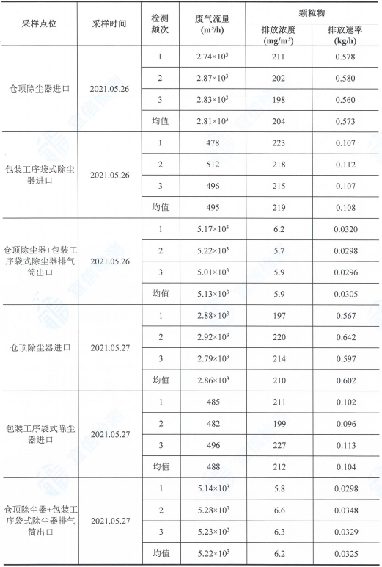
2）无组织废气
河南宜信检测技术服务有限公司于2021年05月26日—05月27日对本项目厂区无组织颗粒物排放情况进行了监测，本项目废气无组织排放情况见下表9.4。
表9.4 无组织废气监测结果统计表
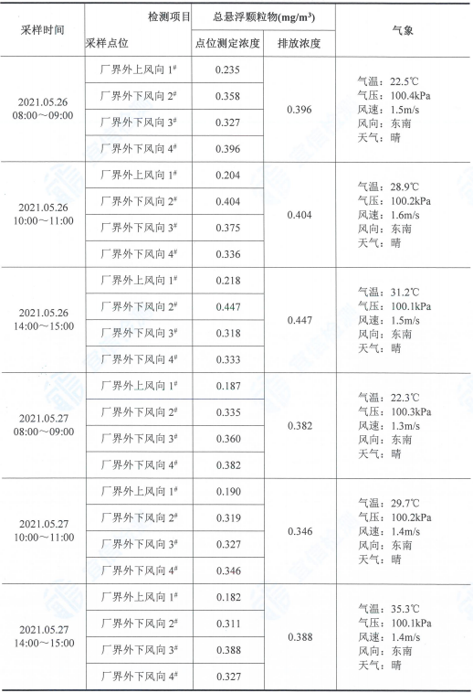
9.2.1.3厂界噪声
河南宜信检测技术服务有限公司于2021年05月26日—05月27日对本项目东、西、北厂界噪声进行了监测，监测结果见下表9.5。
表9.5 噪声检测结果统计表

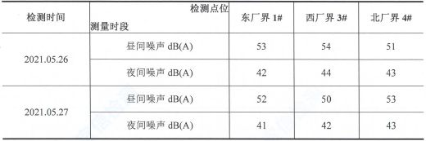

9.2.2 环保设施去除效率监测结果
9.2.2.1 废水治理设施
本项目生活污水经厂区内1座现有化粪池处理后排入巩义市产业集聚区污水管网进入回郭镇污水处理厂处理。
9.2.2.2 废气治理设施
根据监测，本项目验收检测期间，进料口粉尘经集气管道收集至一台袋式除尘器处理后经1根15m高排气筒排放；储料罐粉尘经仓顶除尘器处理后由管道连接至袋式除尘器处理后通过1根排气筒排放（与进料工序共用一台袋式除尘器和一根排气筒）；搅拌工序产生的粉尘经1台袋式除尘器处理后经一1根15m高排气筒排放（共用一根排气筒）；包装粉尘经袋式除尘器处理后通过1根15m高排气筒排放（共用一根排气筒）。能够满足《大气污染物综合排放标准》（GB16297-1996）表2二级标准要求（颗粒物最高允许排放浓度120mg/m³）；同时满足《巩义市2019年工业企业深度治理专项工作方案》（巩环攻坚办【2019】27号）所有排气筒颗粒物排放浓度≤10mg/m³]的要求。本项目厂界颗粒物无组织排放能够满足《大气污染物综合排放标准》（GB16297-1996）无组织排放浓度限值1.0mg/m³。
本项目废气处理设施优于环评及环评批复要求。
9.2.2.3 厂界噪声治理设施
本项目噪声主要降噪措施为减震基础、厂房隔声，根据噪声监测结果，本项目东、南、西各厂界噪声监测值均能满足《工业企业厂界环境噪声排放标准》3类标准要求（昼间65dB(A)、夜间55 dB(A)）。
10 验收监测结论
10.1 环保设施调试运行结果
10.1.1 废水
本项目生活污水经厂区内1座现有化粪池处理后排入巩义市产业集聚区污水管网进入回郭镇污水处理厂处理。
10.1.2 废气
本项目验收监测期间，进料口粉尘经集气管道收集至一台袋式除尘器处理后经1根15m高排气筒排放；储料罐粉尘经仓顶除尘器处理后由管道连接至袋式除尘器处理后通过1根排气筒排放（与进料工序共用一台袋式除尘器和一根排气筒）；搅拌工序产生的粉尘经1台袋式除尘器处理后经一1根15m高排气筒排放（共用一根排气筒）；包装粉尘经袋式除尘器处理后通过1根15m高排气筒排放（共用一根排气筒）。，根据检测数据显示，有组织废气处理效率为95%，有组织废气排气筒出口颗粒物排放浓度及速率均值为6.1mg/m³和0.0315kg/h，能够满足《大气污染物综合排放标准》（GB16297-1996）表2二级标准要求（颗粒物最高允许排放浓度120mg/m³）；同时满足《巩义市2019年工业企业深度治理专项工作方案》（巩环攻坚办【2019】27号）所有排气筒颗粒物排放浓度≤10mg/m³的要求。本项目厂界颗粒物无组织排放能够满足《大气污染物综合排放标准》（GB16297-1996）无组织排放浓度限值1.0mg/m³。
10.1.3 噪声
本项目东、西、北各厂界噪声监测值范围为昼间：50~54dB（A）；夜间：41~44dB（A），各厂界噪声能满足《工业企业厂界环境噪声排放标准》3类标准要求（昼间≤65dB（A）、夜间≤55dB（A））。
10.1.4 固体废物
本项目固体废物主要为职工生活垃圾、除尘器收集粉尘。
生活垃圾送至垃圾中转站；除尘器收集粉尘收集后可作为生产原料回用于生产过程，综合利用。
10.1.5 污染物排放总量
本项目总量指标：废水排放量为96m³/a，COD及氨氮排放量分别为0.0048t/a与0.0005t/a。
10.2工程建设对环境的影响
本项目废水、废气、噪声均能够做到达标排放，固废均得到合理妥善处置，故本项目建设对外环境影响较小。
11建设项目竣工环境保护“三同时”验收登记表

填表单位（盖章）：河南顾家建材有限公司 填表人（签字）： 孙建锋 项目经办人（签字）：孙建锋

建设项目工程竣工环境保护“三同时〃验收登记表
建  设  项  目 | 项目名称 |  | 河南顾家建材有限公司年产1500吨瓷砖粘结剂项目（一期） |  |  |  |  |  |  |  | 项目代码 |  | 2020-410181-26-03-025711 | 建设地点 |  | 巩义市产业集聚区
 | 行业类别（分类管理名录） |  | C3039其他建筑材料制造 |  |  |  |  |  |  |  | 建设性质 |  | ☑新建 □扩建 □技术改造
 | 设计生产能力 |  | 年产1500吨瓷砖粘结剂 |  |  |  |  |  |  |  | 实际生产能力（一期） |  | 年产750吨瓷砖粘结剂 | 环评单位 |  | 河南金环环境影响评价有限公司
 | 环评文件审批机关 |  | 巩义市环境保护局 |  |  |  |  |  |  |  | 审批文号 |  | 巩环建审[2020]62号 | 环评文件类型 |  | 环境影响报告表
 | 开工日期 |  | 2020年9月 |  |  |  |  |  |  |  | 竣工曰期 |  | 2021年4月 | 排污许可证申领时间 |  | 2021年5月20日
 | 环保设施设计单位 |  | 河南顾家建材有限公司 |  |  |  |  |  |  |  | 环保设施施工单位 |  | 河南顾家建材有限公司 | 本工程排污许可证编号号 |  | /
 | 验收单位 |  | 河南顾家建材有限公司 |  |  |  |  |  |  |  | 环保设施监测单位 |  | 河南宜信检测技术服务有限公司 | 验收监测时工况 |  | 83.9%
 | 投资总概算（万元） |  | 3500 |  |  |  |  |  |  |  | 环保投资总概算（万元） |  | 15 | 所占比例（％ ) |  | 0.432%
 | 实际总投资（万元） |  | 450 |  |  |  |  |  |  |  | 实际环保投资（万元） |  | 10 | 所占比例（％ ) |  | 2.2%
 | 废水治理（万元） |  | / | 废气治理（万元） |  | 8.4 |  | 噪声治理（万元） |  |  | 固体废物治理（万元） |  | 1 | 绿化及生态（万元） |  | / |  | 其他（万元） |  | /
 | 新增废水处理设施能力 |  | 0 |  |  |  |  |  |  |  | 新增废气处理设施能力 |  | 0 | 年平均工作时 |  | 2400h
运营单位 |  |  | 河南顾家建材有限公司 |  |  |  |  |  | 运营单位社会统一信用代码（或组织机构代码） |  |  |  | 91410100MA40MT1Q2N | 验收时间 |  | 2021年6月
污染物排放达标与总量控制（工业建设项目详填） | 污染物 |  | 原有排  放量⑴ | 本期工程实际排放浓度⑵ | 本期工程允许排放浓度(3) |  | 本期工程产生量⑷ |  | 本期工程自身削减量(5)  削减量(5) |  | 本期工程实际排放量(6) | 本期工程核定排放总量(7) | 本期工程“以新带老”削减量(8) | 全厂实际排放总量(9) | 全厂孩定排放总量(10) |  | 区域平衡替代削减量(11) |  | 排放增减量(12)
 | 废水 |  | / | / | / |  | 0.0096 |  | / |  | 0.0096 | / | / | 0.0096 | / |  | / |  | /
 | 化学需氧量 |  | / | / | / |  | 0.0048 |  |  |  | 0.0048 | / | / | 0.0048 | / |  | / |  | /
 | 氨氮 |  | / | / | / |  | 0.0005 |  | / |  | 0.0005 | / | / | 0.0005 | / |  | / |  | /
 | 石油类 |  | / | / | / |  | / |  | / |  | / | / | / | / | / |  | / |  | /
 | 废气 |  | / | / | / |  | 960 |  | / |  | 960 | / | / | 960 | / |  | / |  | /
 | 二氧化硫 |  | / | / | / |  | / |  | / |  | / | / | / | / | / |  | / |  | /
 | 粉尘 |  | / | / | / |  | 0.166 |  | / |  | 0.166 | / | / | 0.166 | / |  | / |  | /
 | 工业粉尘 |  | / | / | / |  | / |  | / |  | / | / | / | / | / |  | / |  | /
 | 工业固体废物 |  | / | / | / |  | / |  | / |  | / | / | / | / | / |  | / |  | /
 | 与项目有关的其他特征污染物 | SS | / | / | / |  | / |  | / |  | / | / | / | / | / |  | / |  | /
 |  | 总磷 | / | / | / |  | / |  | / |  | / | / | / | / | / |  | / |  | /
 |  |  | / | / | / |  | / |  | / |  | / | / | / | / | / |  | / |  | /
注：1、排放増减量：（+ )表示增加，（-)表示减少。2、(12)=(6)-(8)-(11) ,( 9 ) = (4)-(5)-(8)- (11) + ( 1 )。3、计量单位：废水排放量一万吨/年；废气排放量一一万标立方米/年；工业固体废物排放量一万吨/年; 水污染物排放浓度一毫克/升

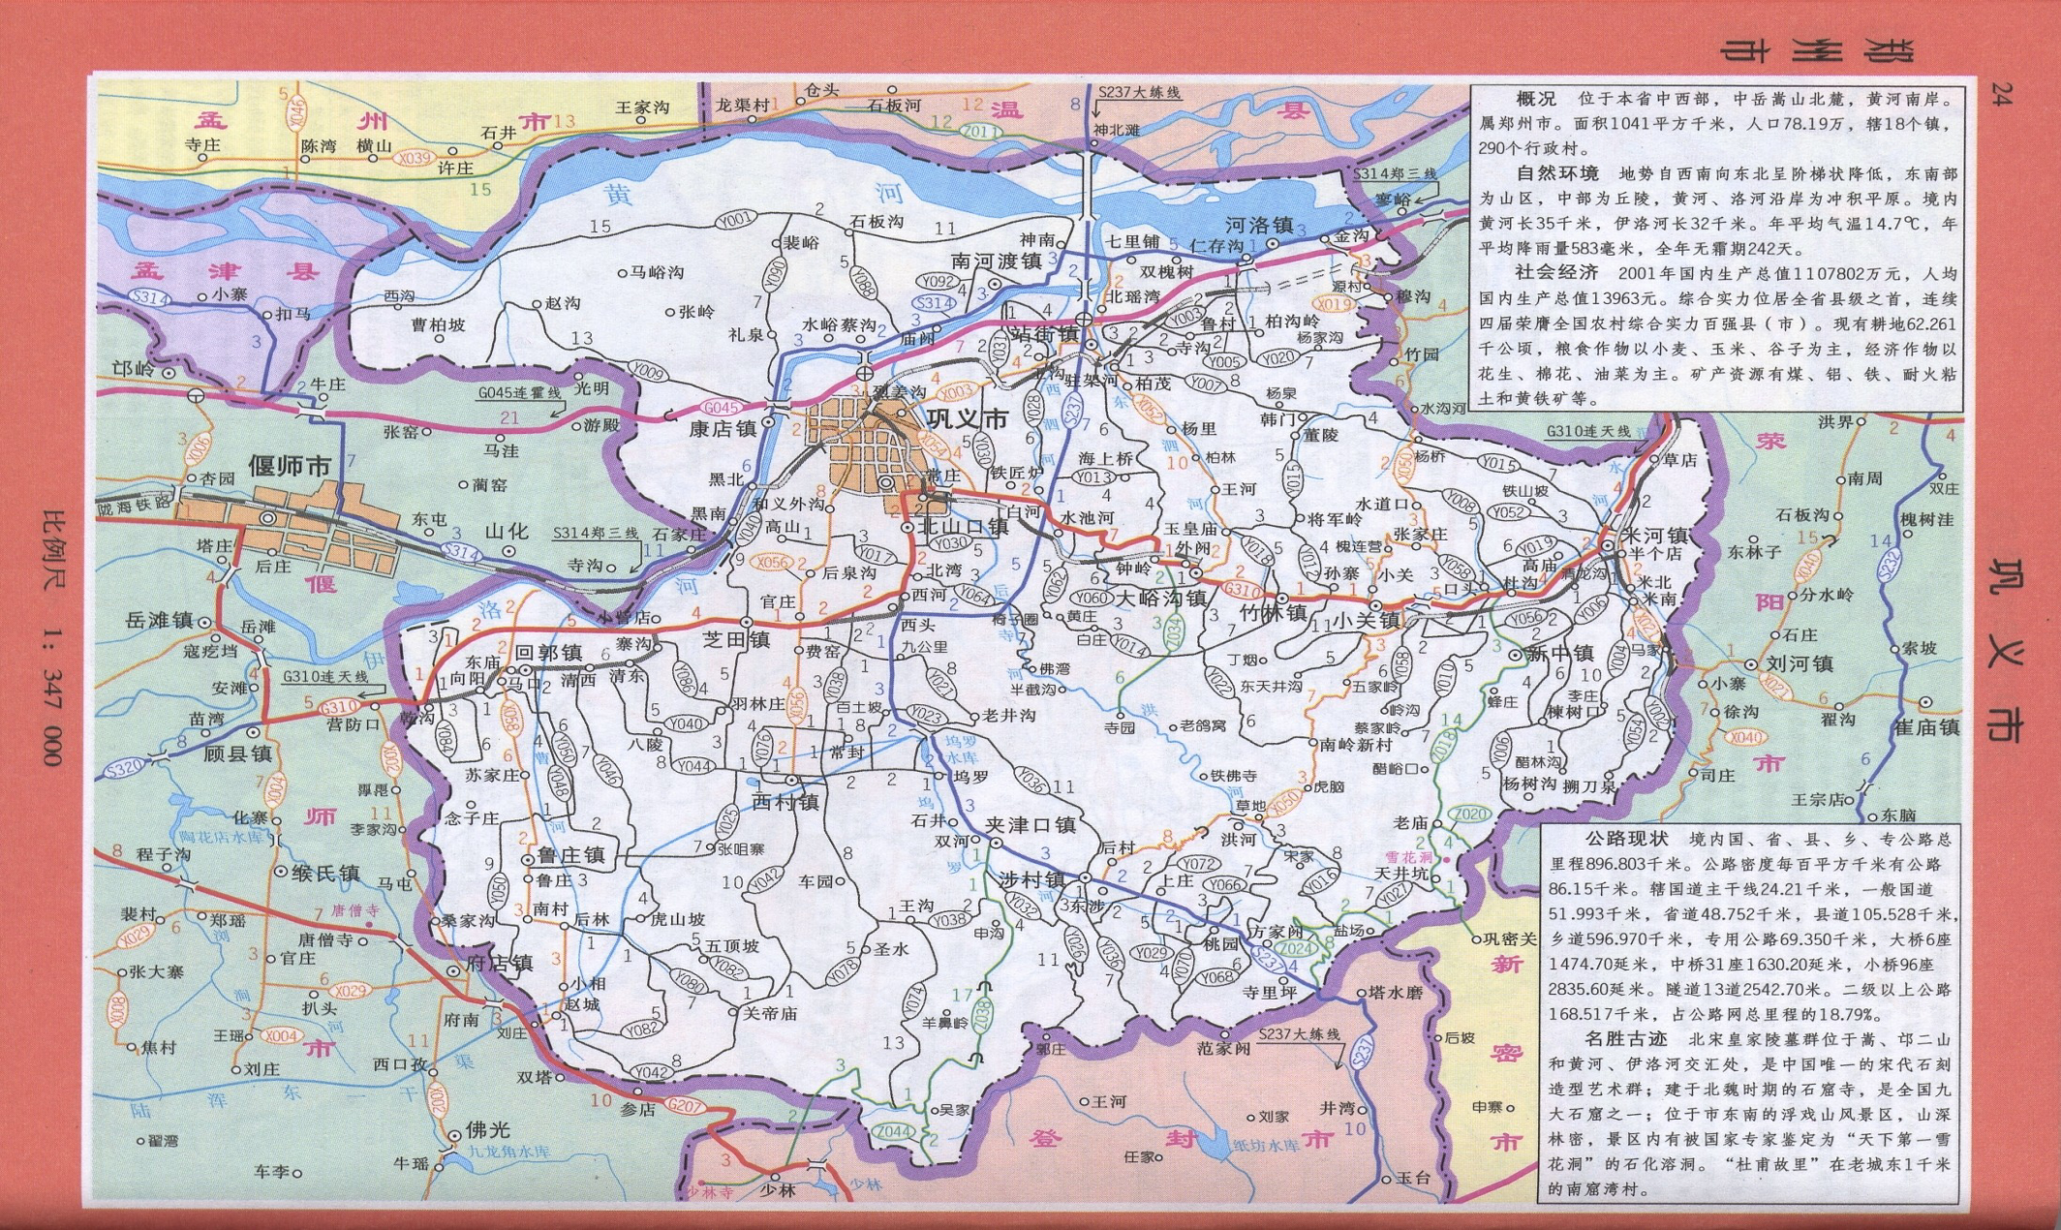
附图一 地理位置图

项目位置

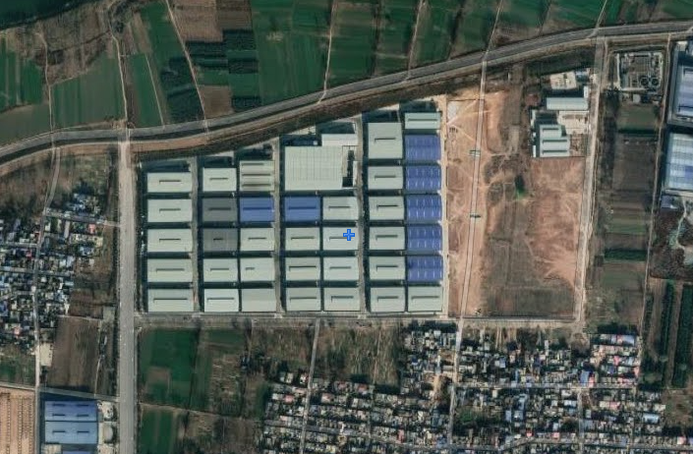
附图二 周围环境示意图

康健包装
本项目

恒利贸易

马苏村
菜园村
187m
451m

附图三 平面布置图（环评阶段）
1#脉冲袋式除尘器+1根15m高排气筒（P1）
车间门

干粉储料罐
搅拌
包装
车间门
成品堆放区

干粉储料罐
搅拌
包装

河南康健包装材料有限公司
2#脉冲袋式除尘器+1根15m高排气筒（P2）
河南康健包装材料有限公司
河南康健包装材料有限公司
附图四 平面布置图（实际建设）
袋式除尘器+1根15m高排气筒
仓顶除尘器
袋式除尘器
袋式除尘器
包装
搅拌

原料储料罐
原料储料罐

办
公
楼
车间门
料仓
成品堆放区
河南康健包装材料有限公司
车间门
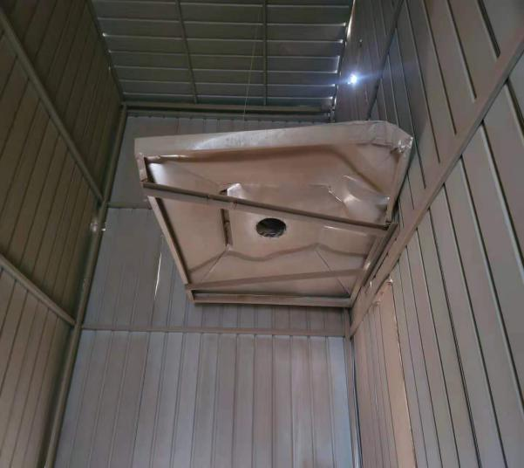
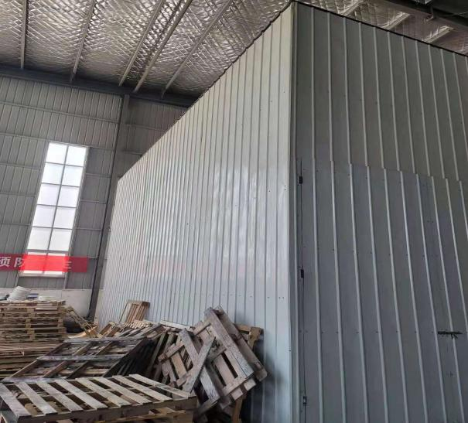
附图五 项目环保设施

密闭料仓
料仓内集气罩
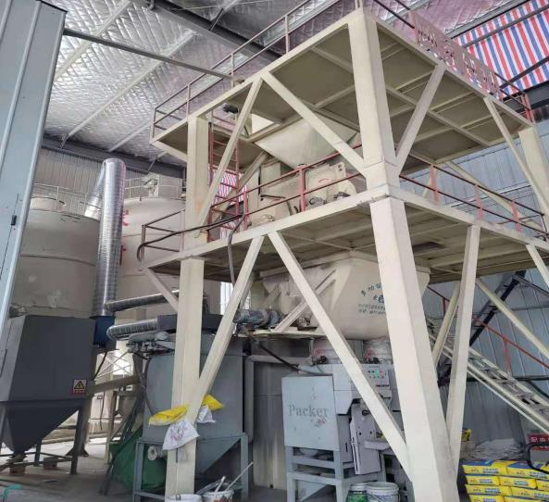
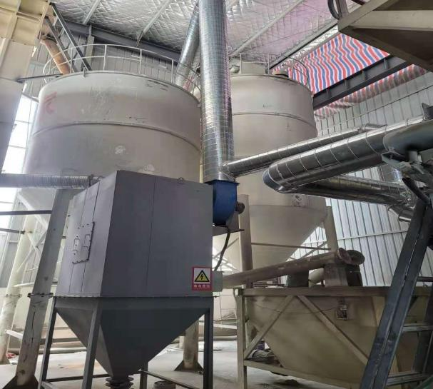

干粉砂浆搅拌机
袋式除尘器
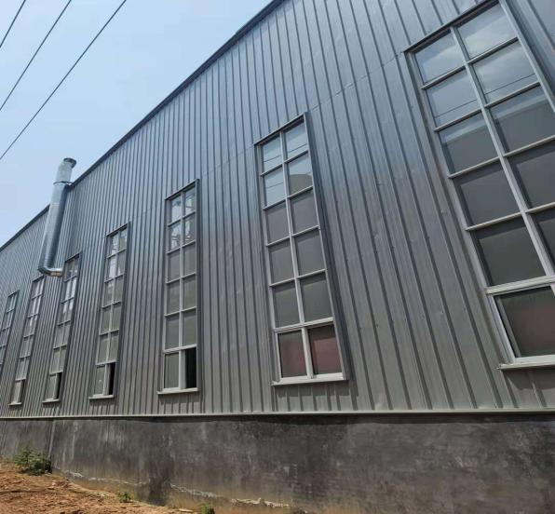
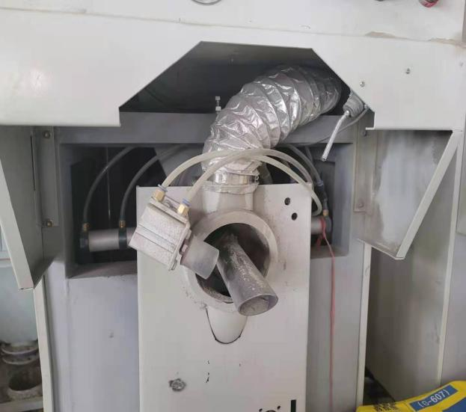
排气筒
出料口除尘装置
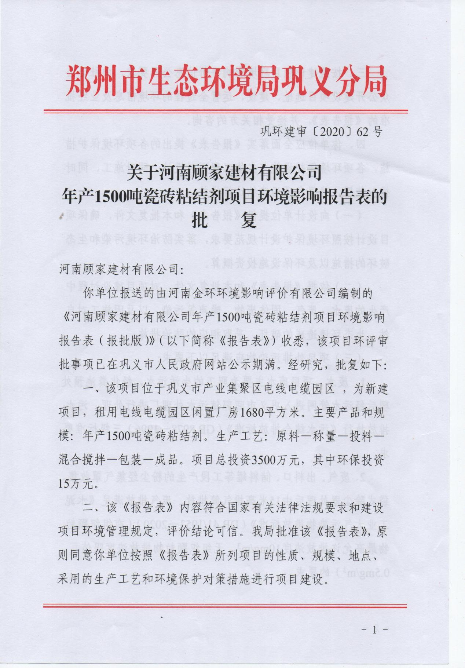
附件一 环评批复
集气罩
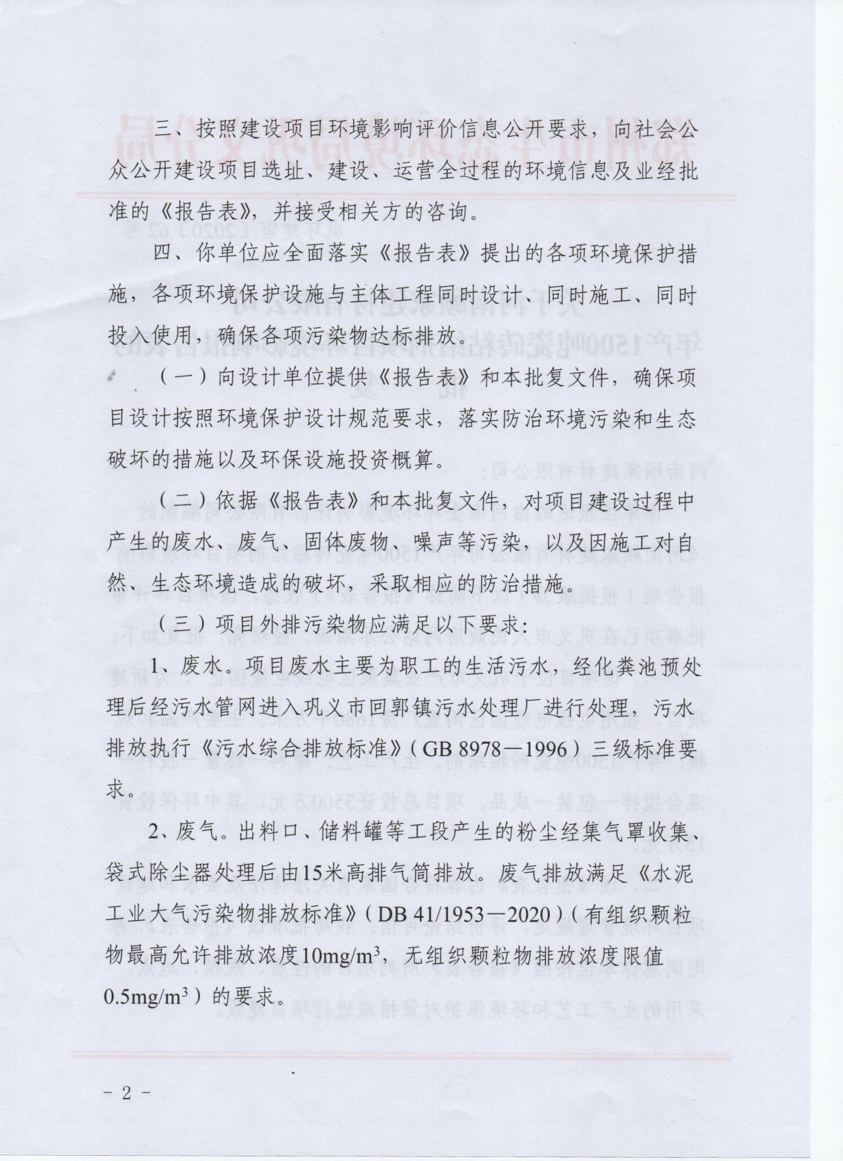
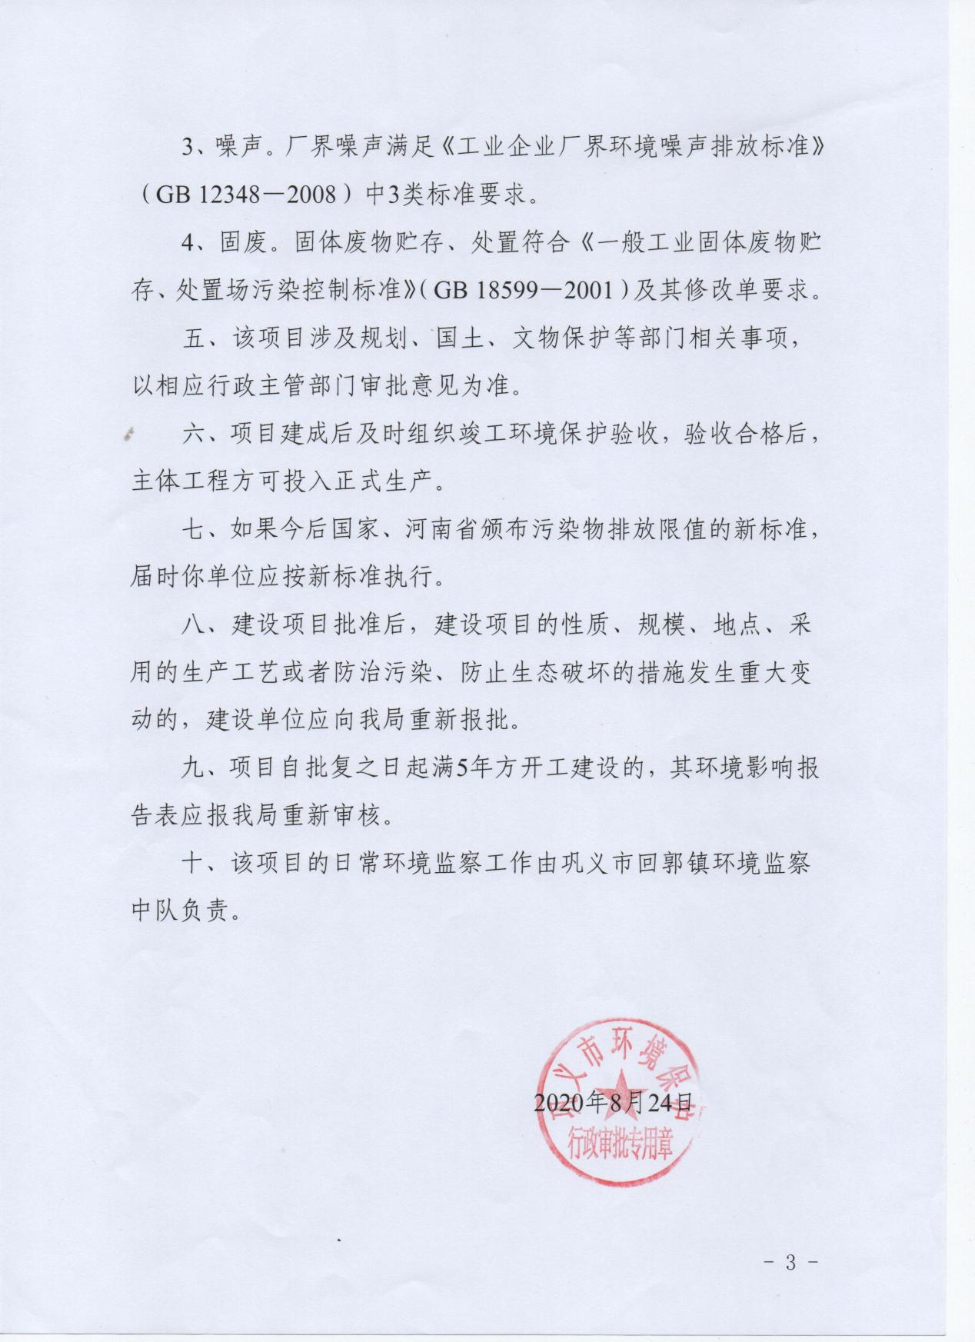
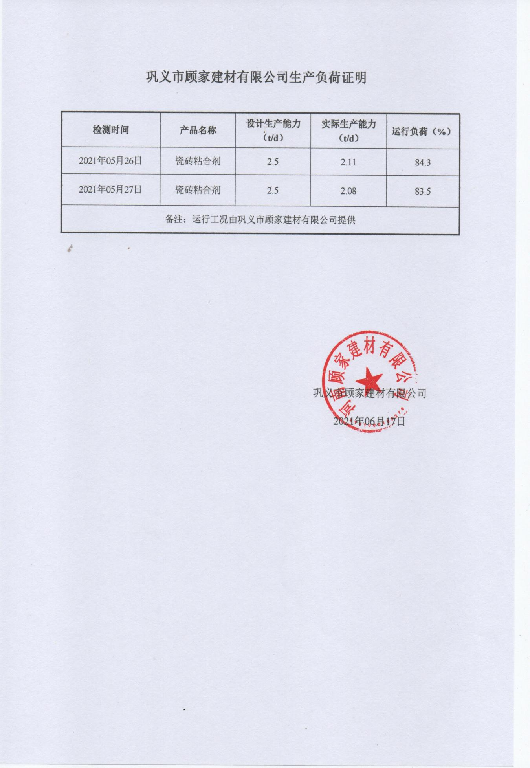
附件二 生产负荷证
附件三 检测机构资质
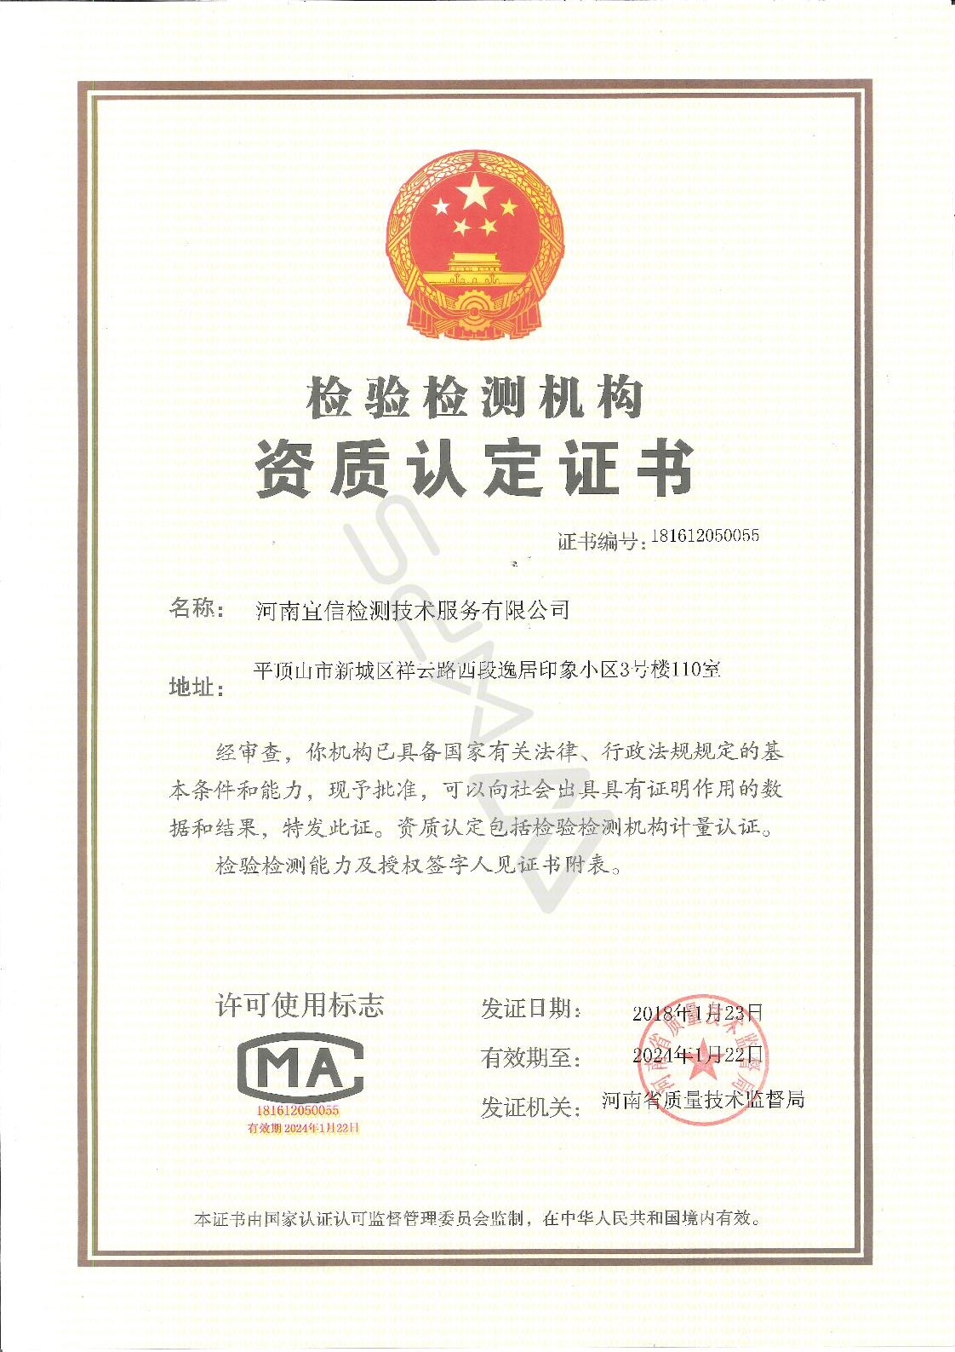
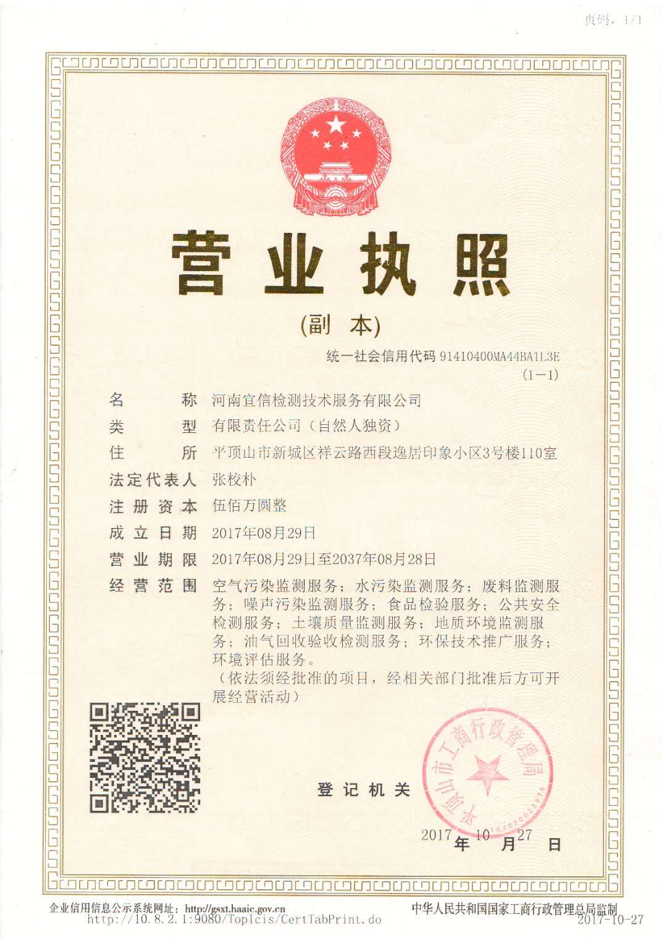
附件四 检测报告
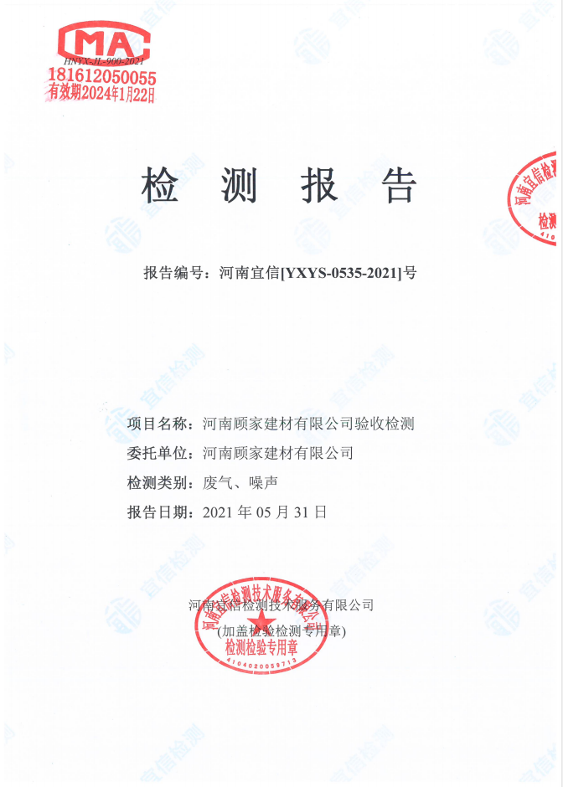

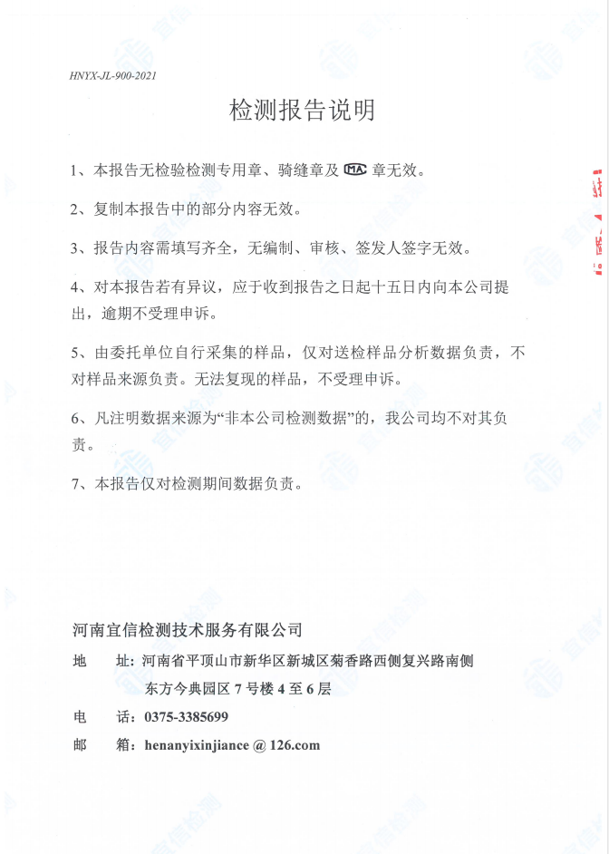

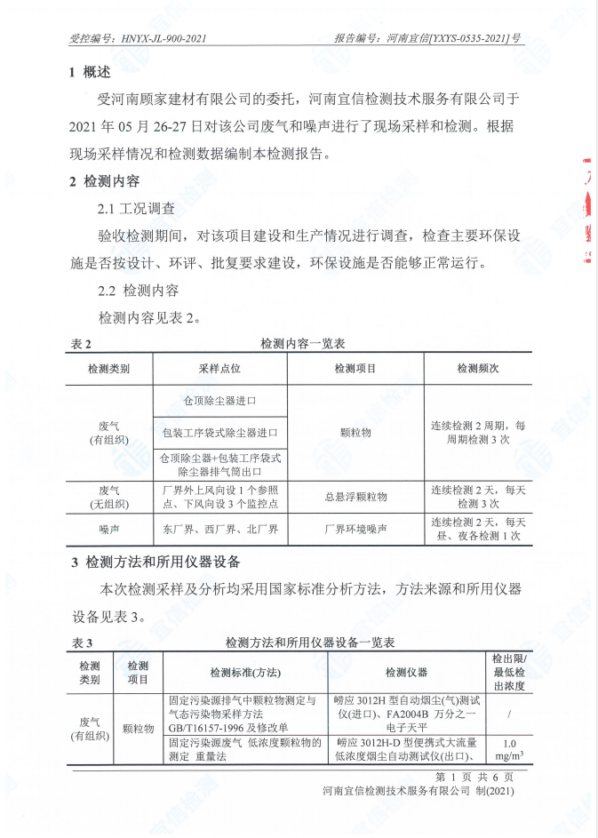

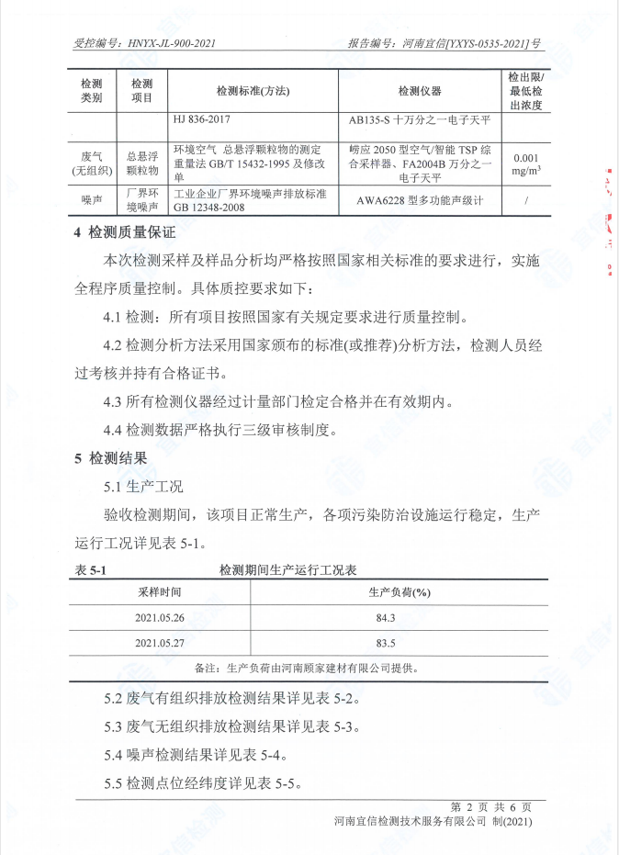
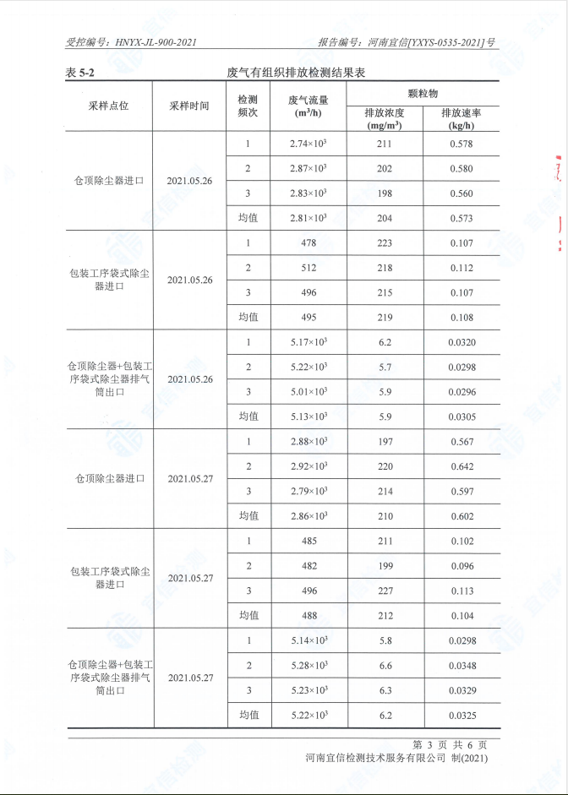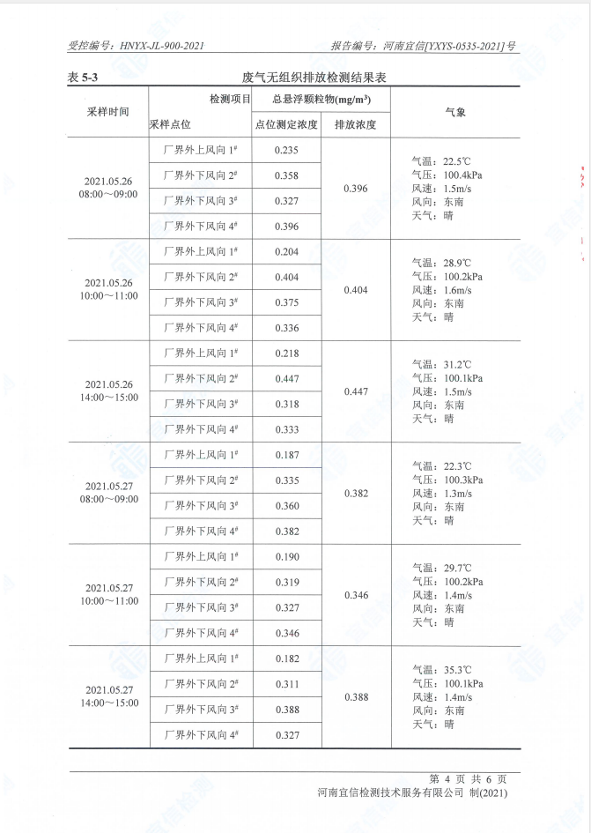

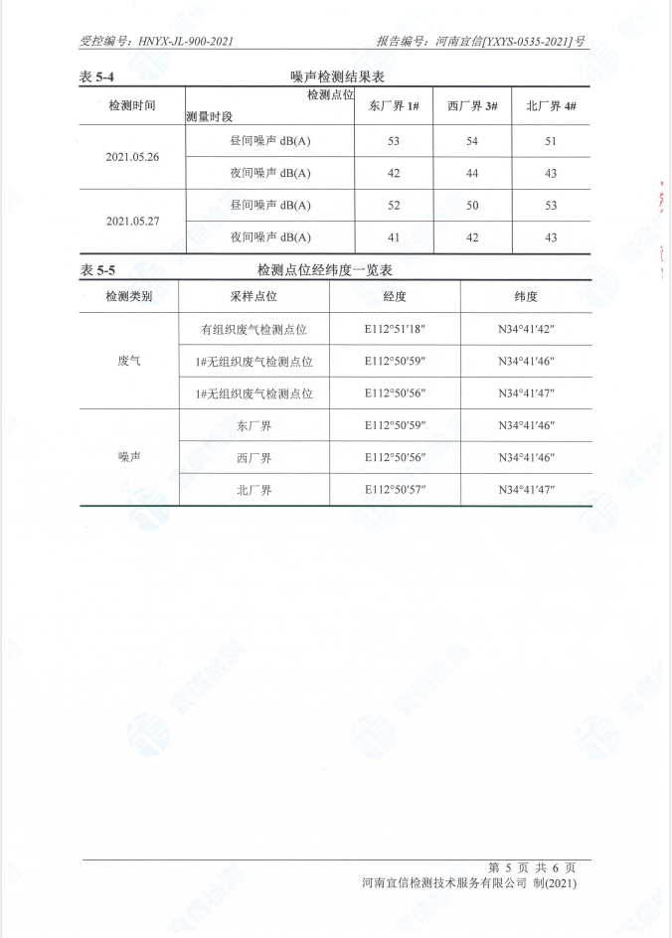
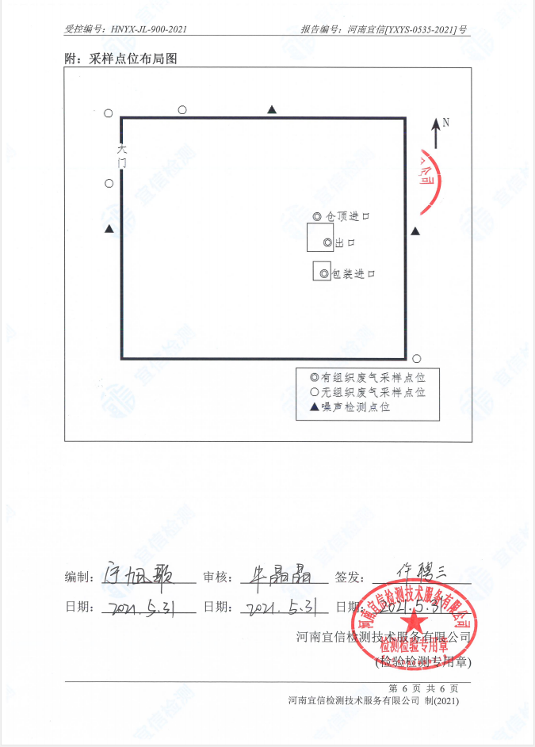
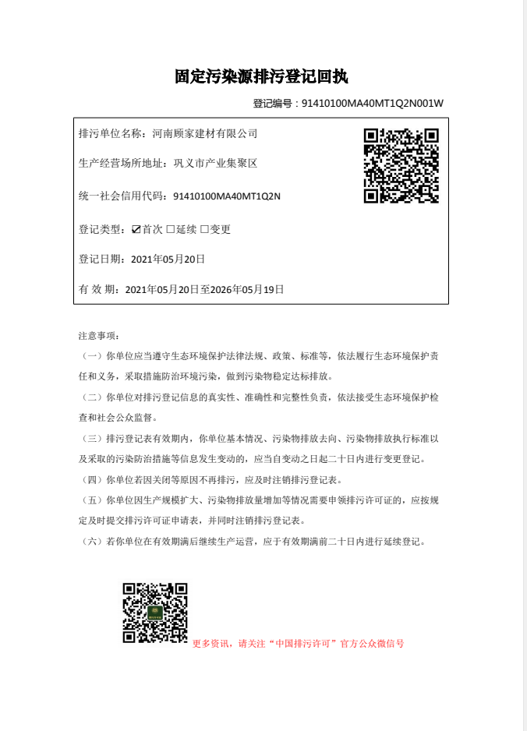
附件五 排污许可证
附件六 专家验收意见
河南顾家建材有限公司年产1500吨瓷砖粘结剂项目（一期）
竣工环境保护验收意见
2021年06月28日，河南顾家建材有限公司根据《河南顾家建材有限公司年产1500吨瓷砖粘结剂项目（一期）》竣工环境保护验收监测报告并对照《建设项目竣工环境保护验收暂行办法》，严格依照国家有关法律法规、建设项目竣工环境保护验收技术规范、本项目环境影响评价报告表和审批部门审批决定等要求，成立竣工环境保护验收组，对本项目进行验收，提出意见如下：
一、工程建设基本情况
本项目位于巩义市产业集聚区，租用闲置车间1680m²，
本项目产品为瓷砖粘结剂。C3039其他建筑材料制造，工艺流程为：外购原材料（水泥、干砂）—称量—搅拌混合—包装—成品。工程实际总投资450万元，其中环保投资15万元，占总投资的0.43%。项目于2020年8月委托河南金环环境影响评价有限公司编制了《河南顾家建材有限公司年产1500吨瓷砖粘结剂项目环境影响报告表》，2020年08月24日巩义市环境保护局对该项目进行审批，审批文号为巩环建审[2020]62号。
项目环评分两期进行建设，其中一期工程规模为1条瓷砖粘结剂生产线，年产 750吨瓷砖粘结剂，二期工程规模为1条瓷砖粘结剂生产线，年产 750吨瓷砖粘结剂。根据现场勘查，项目二期工程尚未建设。本次验收范围为一期工程。
二、变动情况
本项目生产工艺较为简单，在环评设计阶段及项目建成试运行阶段未发生重大变化。
三、环境保护措施建设情况
1.废气
本项目废气主要为粉尘，进料口粉尘经集气管道收集至一台袋式除尘器处理后经1根15m高排气筒排放；储料罐粉尘经仓顶除尘器处理后由管道连接至袋式除尘器处理后通过1根排气筒排放（与进料工序共用一台袋式除尘器和一根排气筒）；搅拌工序产生的粉尘经1台袋式除尘器处理后经一1根15m高排气筒排放（共用一根排气筒）；包装粉尘经袋式除尘器处理后通过1根15m高排气筒排放（共用一根排气筒）。

2.废水
本项目废水主要为员工日常生活产生的生活污水，经化粪池处理后排入巩义市产业集聚区污水管网进入回郭镇污水处理厂处理。
3.噪声
本项目运营期产生的噪声主要包括分割机、高频焊机及包装机等设备运转噪声，项目生产设备均置于生产车间内，采取基础减振、厂房隔声等降噪措施，以降低对环境的影响。
4.固体废物
本项目固体废物主要为除尘器收集粉尘和职工生活垃圾
4.1一般固废
（1）除尘器收集粉收集后回用于生产。
（2）生活垃圾：生活垃圾设置专门的垃圾桶，定期清运至垃圾中转站。
5.总量控制
本项目总量指标：总量指标：COD：0.0048t/a，NH₃-N：0.0005t/a。
四、环境保护设施调试效果
在河南顾家建材有限公司年产1500吨瓷砖粘结剂项目（一期）试运行期间，委托河南宜信检测技术有限公司于2021年05月26日-27日对该项目的废气、噪声进行了监测。
1、验收监测期间，生产工况稳定，满足国家对建设项目竣工环境保护验收监测期间生产工况稳定的要求，符合国家对建设项目环境保护实施竣工验收监测的要求。
2、经现场勘察，大气污染物主要为烟尘。进料口粉尘经集气管道收集至一台袋式除尘器处理后经1根15m高排气筒排放；储料罐粉尘经仓顶除尘器处理后由管道连接至袋式除尘器处理后通过1根排气筒排放（与进料工序共用一台袋式除尘器和一根排气筒）；搅拌工序产生的粉尘经1台袋式除尘器处理后经一1根15m高排气筒排放（共用一根排气筒）；包装粉尘经袋式除尘器处理后通过1根15m高排气筒排放（共用一根排气筒）。
3、项目生活污水经化粪池暂存后排入巩义市产业集聚区污水管网进入回郭镇污水处理厂。
4、验收监测期间，厂界昼间噪声及监测结果均符合《工业企业厂界环境噪声排放标准》（GB12348-2008）3类标准限值（昼间≦65dB（A）夜间≦55dB（A））。
5、经现场勘察，本项目固体废物主要为职工生活垃圾、除尘器收集粉尘。生活垃圾送至垃圾中转站；除尘器收集粉尘收集后可作为生产原料回用于生产过程，综合利用。
五、工程建设对环境的影响
1、废水：项目产生的生活污水经化粪池暂存后排入巩义市产业集聚区污水管网进入回郭镇污水处理厂；
2、废气：本项目验收监测期间，进料口粉尘经集气管道收集至一台袋式除尘器处理后经1根15m高排气筒排放；储料罐粉尘经仓顶除尘器处理后由管道连接至袋式除尘器处理后通过1根排气筒排放（与进料工序共用一台袋式除尘器和一根排气筒）；搅拌工序产生的粉尘经1台袋式除尘器处理后经一1根15m高排气筒排放（共用一根排气筒）；包装粉尘经袋式除尘器处理后通过1根15m高排气筒排放（共用一根排气筒）。根据检测数据显示，有组织废气处理效率为95%，有组织废气排气筒出口颗粒物排放浓度及速率均值为6.1mg/m³和0.0315kg/h，能够满足《大气污染物综合排放标准》（GB16297-1996）表2二级标准要求（颗粒物最高允许排放浓度120mg/m³）；同时满足《巩义市2019年工业企业深度治理专项工作方案》（巩环攻坚办【2019】27号）所有排气筒颗粒物排放浓度≤10mg/m³的要求。本项目厂界颗粒物无组织排放能够满足《大气污染物综合排放标准》（GB16297-1996）无组织排放浓度限值1.0mg/m³。
3、噪声：本项目东、西、北各厂界噪声监测值范围为昼间：50~54dB（A）；夜间：41~44dB（A），各厂界噪声能满足《工业企业厂界环境噪声排放标准》3类标准要求（昼间≤65dB（A）、夜间≤55dB（A））。
4、固废：本项目固体废物主要为职工生活垃圾、除尘器收集粉尘。生活垃圾送至垃圾中转站；除尘器收集粉尘收集后可作为生产原料回用于生产过程，综合利用。
综上所述，本项目废水、废气、噪声均能够做到达标排放，固废均得到合理妥善处置，故本项目建设对外环境影响较小。
六、验收结论
对照项目的环评报告及其批复，结合对现场勘察，本项目建设按照环评报告及其批复要求，环境保护设施与主体工程同时设计、同时施工、同时投产使用；各项污染物排放符合国家和地方相关标准、环境影响报告表及其批复的决定；该项目的性质、规模、地点、采用的生产工艺及防治措施未发生重大变更；项目建设过程中未造成重大环境污染；项目已申报排污许可登记；本项目未受到环保管理部门相关处罚；验收报告编制基本符合建设项目竣工环境保护验收技术规范；建设内容均符合其它相关环境保护法律、行政法规等要求。验收工作组原则同意本项目通过竣工环保验收。

河南顾家建材有限公司
2021年06月04日

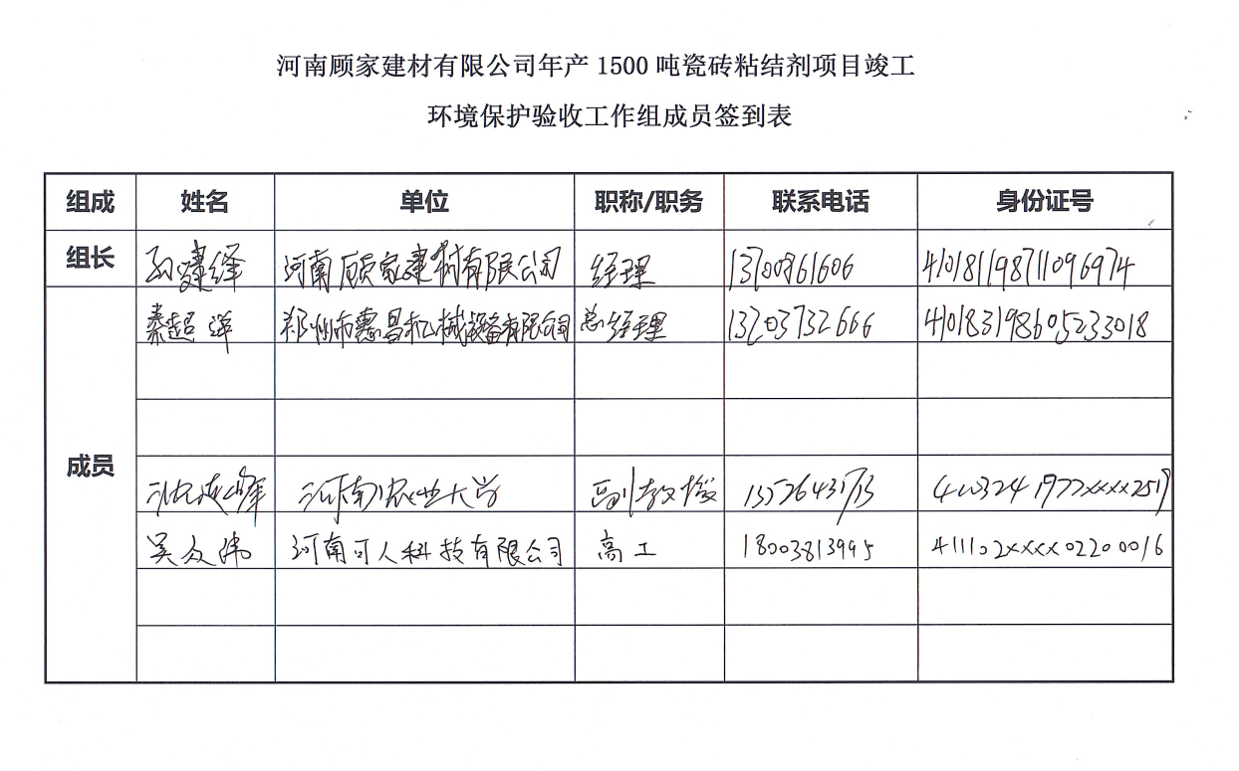
附件九 签到表

附件十 公示信息

